
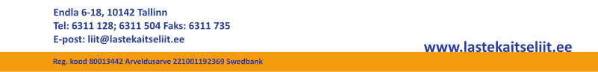
Sotsiaalministeerium Teie: 13.07.2026 nr 1.2-2/65-1
info@sm.ee Meie: Kuupäev digitaalallkirjas, nr 1-8-2/26-17

Arvamus Sotsiaalkaitseministri ja terviseministri 22. oktoobri 2024. a määruse nr 42 „Sotsiaal- ja tervisevaldkonna vabaühenduste toetamine“ muutmine“ eelnõule
Lp Karmen Joller
MTÜ Lastekaitse Liit tänab Sotsiaalministeeriumit võimaluse eest eelnõule arvamust avaldada. Oleme tutvunud „Sotsiaal- ja tervisevaldkonna vabaühenduste toetamine“ muutmise eelnõu ja seletuskirjaga ning sisulisi ettepanekuid tekstide muutmiseks meil siinkohal ei ole. Meie hinnangul tasuks kaaluda läbipaistvuse suurendamiseks otsetoetuste korda määrava peatüki täiendamist täpsustavate detailidega.
Lastekaitse Liit on tänulik kaasamise eest ja oleme valmis ka edaspidi panustama.

Lugupidamisega
/allkirjastatud digitaalselt/
Juhatuse liige
Varje Ojala
MTÜ Lastekaitse Liit

